МБ ДОУ «Детский сад №9 Яшкинского муниципального района»
«Комплекс пальчиковой гимнастики». Консультация для родителей
Подготовила: Яремчук Ю.В. –
воспитатель 1 квалификационной категории

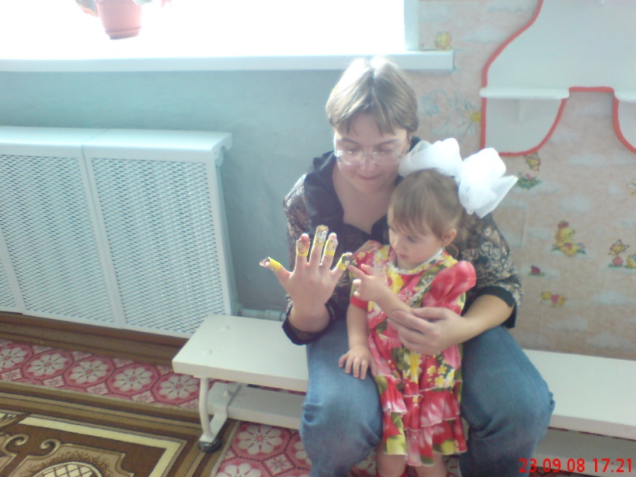
Научно доказанный парадокс: уровень развития речи зависит от степени развития мелкой моторики пальцев. Постарайтесь регулярно тренировать пальчики ребенка, и это поможет его речевому развитию. Перед тем как начать играть в пальчиковые игры, постарайтесь хорошенько к ним подготовиться.
Сначала разминка…
1. Сжимайте пальцы в кулак, затем разжимайте их. Сначала делайте это одновременно обеими руками, затем по очереди каждой рукой.
2. Выгибайте и прогибайте кисти рук одновременно и по очереди.
3. «Замок». Переплетите пальцы, сожмите ладони.
4. «Солнечные лучи». Сложите ладони и расставьте в стороны пальцы.
5. «Ножницы». Разведите пальцы в стороны, затем сведите их вместе. Сначала одной, потом другой рукой и обеими руками вместе.
6. «Пальчики здороваются». Подушечки пальцев по очереди прикасаются к большому пальцу (сначала правая рука, потом левая, затем одновременно).
7. Похлопывайте кистями рук по столу поочередно и одновременно.
8. Постукивайте пальцами по столу обеими руками и поочередно.
9. Поочередно приподнимайте и опускайте пальцы: кисти рук лежат на столе.
10. Имитируйте игру на пианино.
11. «Человечки бегают» с помощью указательного и среднего пальцев.
12. «Футбол». Забивайте шарики одним, затем двумя пальцами.
…потом массаж
13. Надавите четырьмя сильно сжаты ми пальцами одной руки на основание большого пальца, затем на середину ладони.
14. Разотрите ладони (вверх-вниз).
15. Разотрите боковые поверхности сцепленными пальцами.
16. Разотрите ладони карандашом, зажатым между ними.
17. Положите между ладонями грецкий орех и делайте круговые движения.

